**Escuela Normal de Educación Preescolar del Estado.**

**Licenciatura en Educación Preescolar.**

**Ciclo 2020-2021**

Curso: Planeación y Evaluación de la Enseñanza y Aprendizaje

Prof. Gerardo Garza Alcalá

Unidad 2.  **Planeación y evaluación: creencias y concepciones de la intervención docente.**

Alumnas:

**7. Diana Virginia Herrera Ramos 9. Mariana Elizabeth Martínez Marín**

**11. América Michelle Reyes Leza 12. Susana Abigail Rosas López**

**2º Semestre Sección B**

**COMPETENCIAS DE LA UNIDAD DE APRENDIZAJE II**

* Elabora diagnósticos de los intereses, motivaciones y necesidades formativas de los alumnos para organizar las actividades de aprendizaje, así como las adecuaciones curriculares y didácticas pertinentes.
* Selecciona estrategias que favorecen el desarrollo intelectual, físico, social y emocional de los alumnos para procurar el logro de los aprendizajes.
* Evalúa el aprendizaje de sus alumnos mediante la aplicación de distintas teorías, métodos e instrumentos considerando las áreas, campos y ámbitos de conocimiento, así como los saberes correspondientes al grado y nivel educativo.

**Saltillo, Coahuila de Zaragoza**

**28 de mayo del 2021**



**Jardín de Niños ¨Valle de las Flores¨**

**Clave: 05DJN0460M Zona Escolar 151, Sector 15.**

**Calle: Noche Buena #609, Valle de las Flores Infonavit. Teléfono: 844-430-0302.**

**Directora: Laura Patricia Leza Santoy.**

**# de alumnos en el jardín  H _75_  M _78_ T_153__**

**# de alumnos en el grupo H 15 M 15 T 30**

**Lugar donde se llevará a cabo:** Salón de clases. **Grado en el que se aplica la actividad:** 3er grado de preescolar.

|  |  |  |
| --- | --- | --- |
| **CAMPO DE FORMACIÓN ACADÉMICA** | **ORGANIZADOR CURRICULAR 1** | **APRENDIZAJE ESPERADO** |
| Pensamiento Cuantitativo | Forma, espacio y medida | * Ubica objetos y lugares cuya ubicación desconoce, mediante la interpretación |
| **ORGANIZADOR CURRICULAR 2** | **ÉNFASIS** |
| Ubicación Espacial | Ubica objetos mediante la interpretación |
| **TEMA:** Ubicación Espacial | **SUBTEMA:** ¿Qué hay a la  derecha/izquierda? |

|  |  |  |  |  |
| --- | --- | --- | --- | --- |
| **CONSIGNA** | **APRENDIZAJE** | **ORGANIZACIÓN** | **MATERIALES** | **TIEMPO** |
| INICIO | | | | |
| Dar a conocer los lados o la ubicación espacial con una pequeña explicación a lo que después se hará un baile acerca de lo mismo. | Ubica objetos y lugares cuya ubicación desconoce, mediante la interpretación de relaciones espaciales y puntos de referencia. | De manera grupal. | * Video: [La Canción de Arriba, Abajo, Izquierda y Derecha | Rondas Infantiles | Canciones Infantiles - YouTube](https://www.youtube.com/watch?v=XKPDCvT0RLE) * Internet * PC * Proyector * Bocinas * Cable HDMI | 15 minutos |
| DESARROLLO | | | | |
| Indicar a los niños que se sienten al borde de una alfombra y se colocan 5 o 6 juguetes en cada lado de esta.  **Juego 1:** Uno de los niños es invitado a colocarse en el centro de la alfombra y se le pide que nombre los juguetes que se encuentran a su derecha. Se hará lo mismo con los siguientes niños que se colocarán mirando a una dirección diferente que el niño anterior. **Juego 2:** Un niño menciona algunos juguetes  que estén a un lado de la alfombra y el niño en el centro de la alfombra indicará en qué lado | Ubica objetos y lugares cuya ubicación desconoce, mediante la interpretación de relaciones espaciales y puntos de referencia. | De manera grupal. | * Alfombra * De 5-6 juguetes | 45 minutos |

|  |  |  |  |  |
| --- | --- | --- | --- | --- |
| se encuentran. (Izquierda, derecha, delante, detrás).  **Juego 3:** Se nombran algunos juguetes y se pide a un niño que se coloque en el centro de la alfombra de tal manera que los juguetes  mencionados queden a su derecha. |  |  |  |  |
| CIERRE | | | | |
| Jugar en la plataforma digital de Educaplay a encontrar los objetos requeridos, por ejemplo, se les pregunta a los alumnos ¿dónde está el reloj? Y ellos deben de decir “arriba de la mesa | Ubica objetos y lugares cuya ubicación desconoce, mediante la interpretación de relaciones espaciales y puntos de referencia. | De manera grupal. | * Plataforma: [Mapa Interactivo: ubicación espacial (Segundo grado - Preescolar - encuentra el objeto) (educaplay.com)](https://es.educaplay.com/recursos-educativos/8503681-ubicacion_espacial.html) * Internet * PC * Proyector * Bocinas * Cable HDMI | 15 minutos |
| Jugar en la plataforma digital de Educaplay a las Nociones espaciales, los niños tendrán que relacionar afirmaciones como “el niño está delante de la pared” con la imagen de un niño que está delante de una pared. | Ubica objetos y lugares cuya ubicación desconoce, mediante la interpretación de relaciones espaciales y puntos de referencia. | De manera grupal. | * Plataforma: [Relacionar Columnas: Nociones espaciales (Segundo grado - Preescolar - ubicación espacial) (educaplay.com)](https://es.educaplay.com/recursos-educativos/5575705-nociones_espaciales.html) * Internet * PC * Proyector * Bocinas * Cable HDMI | 15 minutos |

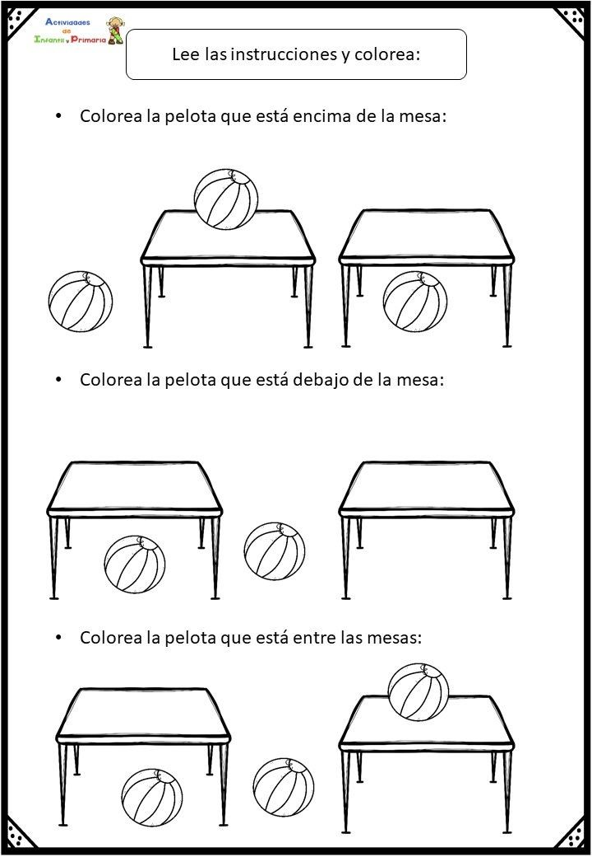**INSTRUMENTO DE EVALUACIÓN**

**ESCUELA NORMAL DE EDUCACIÓN PREESCOLAR**

**LICENCIATURA EN EDUCACIÓN PREESCOLAR**

Segundo Semestre

CURSO: Planeación y evaluación de la enseñanza y el aprendizaje

**Rúbrica para valorar una secuencia didáctica.** Mtro. Gerardo Garza Alcalá

***Niveles de desempeño*** Unidad II Ciclo escolar 2020-2021

|  |  |  |  |  |
| --- | --- | --- | --- | --- |
| Indicador | 10 **competente** | 8 **satisfactorio** | 7 **regular** | 6  **básico** |
| **Realiza el diagnóstico** | Genera diagnósticos tomando en cuenta los conocimientos previos, la edad, el contexto social - familiar, los estilos de aprendizaje, emociones, las habilidades, conocimientos, actitudes y valores por medio de instrumentos de investigación. | Argumenta el diagnóstico tomando en cuenta los conocimientos previos, la edad, el contexto social - familiar, los estilos de aprendizaje, emociones, por medio de instrumentos de investigación. | Diagnóstica tomando en cuenta algunos conocimientos previos, características de los niños, elementos del aula, por medio de algunos instrumentos de investigación. | Selecciona registros observacionales subjetivos sin argumentos, solo a través de conductas, actitudes y emociones para el diagnóstico. |
| **Situación didáctica** | Propone situaciones didácticas o secuencias auténticas, reales, interesantes, que desafíen la curiosidad y motiven el gusto por aprender, actividades con orden lógico articuladas de un solo campo o diferentes campos de formación académica, para la movilización de conocimientos, procedimientos, actitudes y valores que le permita resolver situaciones conflictivas y problemas presentes en la vida real de niño lo que debe aprender los niños. | Analiza el plan de trabajo conforme a situaciones auténticas y el aprendizaje situado en un contexto real, acorde a las necesidades del grupo y organiza acciones con intención formativa, coherente entre qué y cómo aprender con actividades organizadas de forma lógica a partir de tres momentos: inicio, desarrollo y cierre. | Elabora un plan de trabajo conforme a situaciones sencillas para el aprendizaje en contextos escolares acorde a las necesidades del grupo y organiza un conjunto de actividades organizadas de forma lógica a partir de tres momentos: inicio, desarrollo y cierre. | Selecciona mínimos elementos o aspectos para el diseño del plan de trabajo y se dificulta entender el orden lógico en la secuencia de las actividades, presenta poco impacto en los aprendizajes esperados establecidos y se aleja de contextos auténticos y reales para promover aprendizajes significativos. Aunque integra los tres momentos: inicio, desarrollo y cierre. |
| **Elementos del plan de trabajo** | Crea situaciones o secuencias didácticas tomando en cuenta los elementos de la planeación. Datos de identificación, nombre de la estudiante, grado, sección, total de niños, H, M. nombre de la situación didáctica, campo de formación académica, OC1, OC2, aprendizajes esperados, fecha, duración, actividades de aprendizaje (inicio, desarrollo y cierre) consignas, recursos materiales, actividad permanente, organización del grupo, espacio, tiempo, rasgos a evaluar y observaciones, rubrica para valorar la situación | Crea situaciones o secuencias didácticas o tomando en cuenta suficientes elementos de la planeación: Datos de identificación, nombre de las estudiantes, grado, sección, total de niños, nombre de la situación didáctica, campo de formación académica, OC1, OC2, aprendizajes esperados, actividades de aprendizaje (inicio, desarrollo y cierre) consignas, recursos materiales, actividad permanente, organización del grupo, espacio y observaciones, rubrica para valorar la situación | Crea situaciones o secuencias didácticas, toma en cuenta algunos elementos de la planeación: Datos de identificación, nombre de las estudiantes, grado, sección, nombre de la situación didáctica, campo de formación académica, aprendizajes esperados, actividades de aprendizaje (inicio, desarrollo y cierre) consignas, recursos materiales, actividad permanente, observaciones, rubrica para valorar la situación | Crea situaciones o secuencias didácticas tomando en cuenta pocos elementos de la planeación Datos de identificación, nombre de las estudiantes, nombre de la situación didáctica, campo de formación académica, aprendizajes esperados, fecha, duración, actividades de aprendizaje (inicio, desarrollo y cierre) consignas. |
| **Ortografía y sintaxis** | Sintaxis y ortografía correctas, lenguaje muy claro, Uso correcto del vocabulario técnico (preciso). | Sintaxis y ortografía correctas. Lenguaje algo claro. Utiliza vocabulario técnico, aunque con algunas imprecisiones. | Comete algunos errores de ortografía y/o sintaxis. Lenguaje poco claro. Utiliza vocabulario técnico, aunque con muchas imprecisiones. | Tiene varios errores de ortografía y sintaxis. El contenido resulta nada claro. Utiliza muy poco vocabulario técnico. |